Passos para efetuar o cadastro lojistas – Feira Móvel Brasil BC 2026

- Acesse o endereço: https://sistema.movelbrasil.com.br/restrito
- Informe o CNPJ da empresa e senha conforme abaixo (a senha enviada por e-mail junto com o contrato de locação de espaço)

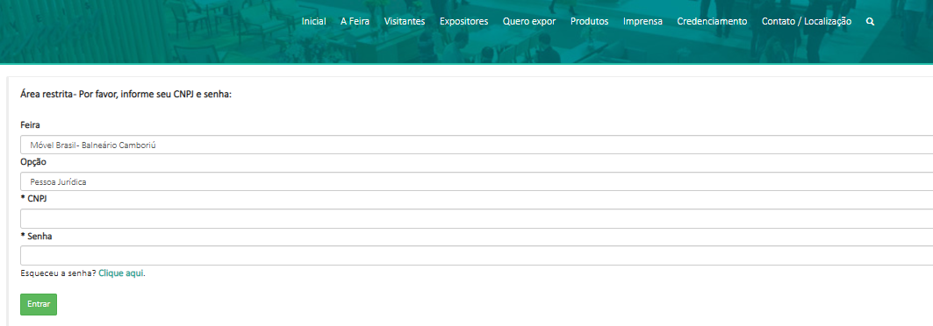

1 - No menu do lado esquerdo da tela, terá um link denominado “Cadastro de lojistas (pelas empresas expositoras)”

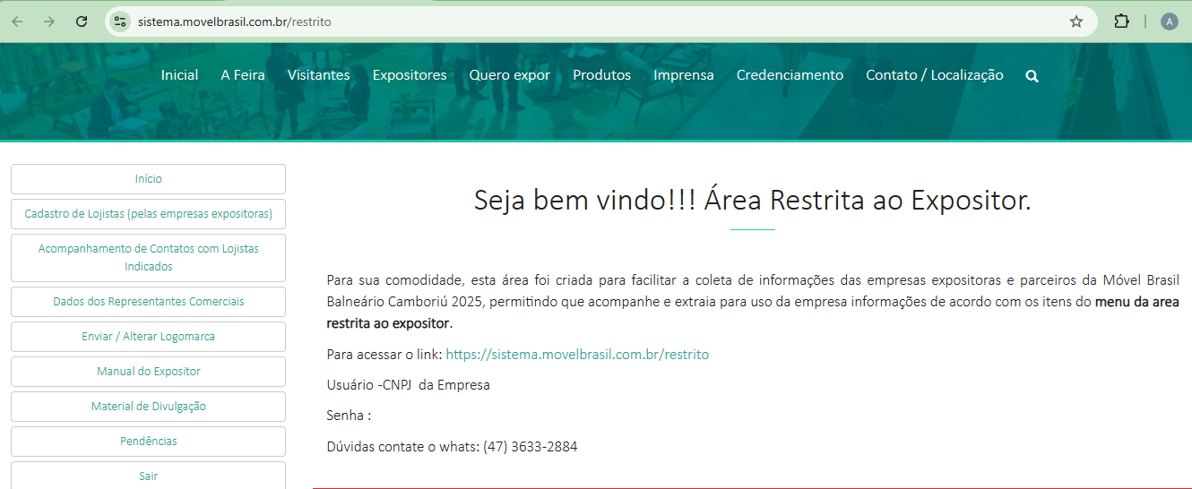

2 - No final da página, clicar em “Cadastrar Novo” os campos identificados com um Asterisco* são de preenchimento obrigatório.
Clicar em “Cadastrar” ao final da página e iniciar novo cadastro.
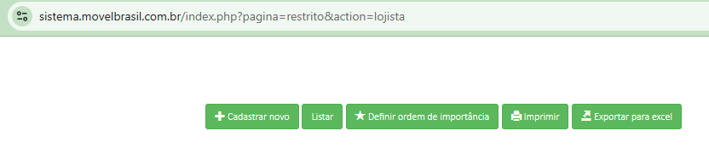

3 - Concluído o cadastro de todas os lojistas (CNPJ), obrigatório definir a ordem de importância do cliente para sua empresa.
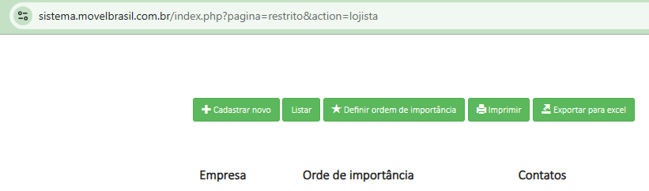

Atenciosamente,
Comissão Diretiva Móvel Brasil 2026

